调研题目
报名号 |  | 资金预算

2015年


大学生社会调查奖学金
项目申请表

所属院校
指导教师
团队成员
填写日期 2015年 月 日
“调研中国“项目简介
“调研中国——大学生社会调查奖学金”是由南风窗杂志社于2005年创办的公益项目，通过提供资金和专业训练，支持在校大学生进行田野调查和社会实践。
“调研中国”旨在建立青年大学生接触、发现和思考当代中国社会现实的渠道，营造探讨实际社会问题的环境和氛围，促进大学生的自我教育和自我成长，提高社会创新意识与能力。
截至2014年底，全国已有近全国已有近500所高校、6000多支团队参加了“调研中国”，其中137支成功获得资助，完成调研，举办了校园报告会，影响了100多万大学生群体。历年入选议题涵括了农村贫困、城市扩建、环境保护、教育公平、医疗保障、民族宗教、文化传承等社会问题，形成的报告书大部分已结集出版，有的被拓展成为学术论文，取得了瞩目的学术成就，有的在被媒体广泛报道后，被政府相关部门吸纳，成为决策参考，促进了社会问题的解决。
主办方《南风窗》杂志创刊于1985年，双周出版，是中国发行量最大（单期近66万）的政经新闻杂志。《南风窗》以其公允而独立的叙事立场、冷静而优雅的叙事风格而深得人心，在政治、经济及思想学术领域具有广泛阅知率，自上世纪90年代中期以来，被外界誉为“中国政经第一刊”。
历年入选高校一览：
2005 | 2006 | 2007 | 2008 | 2009
南开大学  吉林大学  北京大学  中国政法大学  四川省社会科学院研究生院  中南财经政法大学  福建师范大学  华南理工大学  中山大学  云南大学 | 华南师范大学  南京师范大学  中国人民大学  复旦大学  重庆师范大学  内蒙古大学  东北财经大学  厦门大学  四川大学  吉林大学  中山大学 | 吉林大学  北京大学  西安石油大学  四川大学  西南政法大学  武汉大学  苏州大学  上海社会科学院  泉州师范学院  浙江大学  华南理工大学  香港科技大学 | 东北林业大学  兰州大学  山西财经大学  青岛大学  华中科技大学  上海财经大学  中国计量学院  湖南师范大学  福州大学  云南农业大学  广西民族大学  暨南大学 | 辽宁大学  中共中央党校  山东大学  兰州大学  西北政法大学  四川大学  南通大学  复旦大学  武汉大学  中南大学  广西师范大学  暨南大学
2010 | 2011 | 2012 | 2013 | 2014
北京科技大学  河北大学  南开大学  上海财经大学  江南大学  苏州大学  四川大学  华中科技大学  华东交通大学  厦门大学  暨南大学  海南大学 | 国际关系学院  燕山大学  华东政法大学  浙江工业大学  安徽大学  景德镇陶瓷学院  中南民族大学  中南大学  西北大学  四川大学  云南大学  广州大学  香港中文大学 | 哈尔滨工业大学  中国青年政治学院  兰州大学  山东财经大学  华中科技大学  苏州大学  华东政法大学  重庆大学  贵州大学  中南大学  中山大学  香港大学 | 石河子大学  内蒙古科技大学  清华大学  河北农业大学  山东大学  华东政法大学  安徽大学  武汉大学  中南民族大学  四川大学  宁波大学  厦门大学  韶关学院  暨南大学  海南大学 | 西安石油大学  黑龙江大学  燕山大学  中国青年政治学院  太原理工大学  兰州大学  四川大学  中南民族大学  湖北师范学院  华东政法大学  上海交通大学  江西财经大学  吉林大学  厦门大学 | 西南农业大学  华南农业大学  中山大学  清华大学  东北大学
表（一） 调研选题介绍
调查题目
实地调查时间 | 2015年 月 日至 月 日
实地调查地点
团队所属院校 |  |  | 指导教师
团队负责人 |  | 通信地址
联系电话 |  | 电子邮件
选题背景（不少于500字）
- 问题的提出
- 研究意义及背景
附：参考资料
调查实施方案、计划（总括不少于500字）
- 调研地的选择及说明
- 调查研究方法及说明
3．研究优势及说明
调研项目新媒体传播策略及本校调研报告会方案（总括不少于500字）
1.调研过程中调研项目的新媒体传播策略
（请从以下几方面进行详细说明）
一、本调研选题是否具有通过微信公共账号或微博账号传播并得到关注的价值
二、本调研团队在实地调研过程中是否具备及时在线更新调研进展并与受众形成良好互动的条件
三、本团队中是否有具备运用网络社交媒体丰富经验的团队成员
四、具体的新媒体（包括但不仅限于微信、微博等平台）传播策略
2.本校调研报告会（请从以下几方面进行详细说明）
一、报告会现场基本情况（场地、视听设备、容纳人数等）
二、活动现场布置及报告演示形式
三、邀请嘉宾（校内领导、校外媒体等）
四、报告会流程安排（详细内容、举办形式等）
五、新媒体传播策略及其他

所在高校（团委老师或院系专业老师）意见：
（请知悉调研团队所申报的调研选题，并同意在团队成功获得资助后，在其实地调研中与开展校园报告会时予以必要的支持。）

（签字） （盖章）
表（二） 团队成员介绍
团队成员一（负责人）
姓名 |  |  | 性别 |  | 出生日期 |  | 年 月 日
院系 |  |  |  |  | 专业
年级 | 本科生/研究生 年级 |  |  |  | 生源地 | 省（市） 市（县）
联系电话 |  |  |  |  | 电子邮件
本人组织、协调能力及专业能力、成果介绍（不少于300字）：
团队成员二
（请根据本团队实际人数增加团队成员表格）
姓名 |  |  | 性别 |  | 出生日期 |  | 年 月 日
院系 |  |  |  |  | 专业
年级 | 本科生/研究生 年级 |  |  |  | 生源地 | 省（市） 市（县）
联系电话 |  |  |  |  | 电子邮件
本人专业能力、成果介绍（不少于300字）：

指导教师
姓名 |  |  | 性别 |  | 出生日期 | 年 月 日
院系 |  |  |  |  | 职称
联系电话 |  |  |  |  | 电子邮件
研究方向及专业成果介绍（不少于300字）：

申报选题及团队能力评价（不少于300字，由指导教师填写）
指导教师签名：
2015年 月 日
表（三） 调研活动时间及行程
实地调查时间 |  | 年 月 日 —— 年 月 日
实地调查地点
时间安排
（请参考调研中国活动整体安排拟定行程）
时间 | 阶段 |  | 主要事项
前期
筹备
实地
调研
完成
调研
报告
高校
调研
报告会
末期
收尾
工作

表（四） 调研活动费用预算

实地调研支出 | 支出项目 | 起始地/所在地 | 交通工具 | 单价 | 单位 | 数量 | 小计（元）
实地调研支出 | 长途交通 | 从______到______ | 火车/长途车 |  | 人/次
实地调研支出 |  | 从______到______ | 火车/长途车 |  | 人/次
实地调研支出 | 市内交通 |  |  |  | 人/次
实地调研支出 | 住宿 |  |  |  | 间(铺)/晚
实地调研支出 |  |  |  |  | 间(铺)/晚
调研报告会支出 | 支出项目 |  | 备注 | 单价 | 单位 | 数量 | 小计（元）
调研报告会支出 | 会场背景板 |  | 主办方提供 |  | 块 | 1
调研报告会支出 | 现场派发三折页 |  | 主办方提供 |  | 份 | 300
调研报告会支出 | 前期宣传校园海报 |  | 主办方提供 |  | 张 | 20
调研报告会支出 | 其他
其他支出 | 支出项目 |  | 备注 | 单价 | 单位 | 数量 | 小计（元）
其他支出 | 意外保险 |  | 主办方提供 |  | 人/份
总计（元）:

预算填写说明：
1、本奖学金项目意在为调研团队的调研实践提供必要经费，非调研必需的支出项目，请勿列入预算申报。
2、摄影器材、参考书籍等，如团队成员本身并不持有，鼓励通过租、借的形式实现。
3、调研报告会所须费用也不应占整体预算的过重比例。
4、务请按实际情况认真估量、填写上表；团队一旦入选，调研完成后所提交的详细财务报告内容必须与此表大致吻合，不得出现假账情况。
5、预算申报的合理性将成为团队入选的评估依据之一。
6、团队一旦入选，“调研中国“项目组将可能通过地区平均消费水平、奖学金项目整体预算等情况，对团队提交的预算作出合理的调整。

本团队全体成员郑重承诺：
以上填写内容属实，保证按计划完成项目。

全体成员署名：

附：申请表制作指南
（爱护环境，节约资源，以下内容请勿随报名表一并打印。）

一、如何填写申请表

1、 活动申请表包括以上四部分，务请认真严格填写完整后打印一份， 并按要求签字、获取盖章。需要签字/盖章的地方共有三处：A.所在高校意见B.指导老师签字C.全体成员署名。
（小提示：获取老师的签字盖章时，可适当向老师介绍“调研中国”项目，与你们团队的意义和价值，以利于申报成功时也获得学校方面的支持：）
报名表打印前，务请先将在线申报时获得的报名号，填写于申请表封面右上角相应的空格处。仅进行在线报名而并未寄送纸质报名表，或纸质报名表未填写报名号的申请，均被视为无效而无法参加评选。

2、 表格填写规范：

请勿更改表格原有文字及文本格式。
填写部分统一为宋体、小四号，段落为1.5倍行距。
可根据实际情况变更表格宽窄、增加页数等。

3、 申请表后须附加团队全体成员的有效证件复印件：

学生提供学生证及身份证（二代身份证须正反两）复印件；
指导教师提供工作证复印件；
皆以A4纸（请勿剪裁）复印后附于表格最后。

4、 为了节约资源，同时节省申报团队的快递成本，申请表请尽量双面打印。

二、如何装钉申请表

1、 将封面页、各部分表格、团队成员签名页以及有效证件复印件装钉在一起，成为一份完整的申请表格。如果文件过厚无法正常装订，请求助于影印店或使用简易的文件夹加以巩固。

请以普通A4纸进行打印，切勿在表格制作过程中另外增设封面或采用规格不规范的纸张；切勿使用质量过重、价格过高的文件夹。

2、 请采用靠左侧装钉的方法装订报名表格。

3、 请勿在申请表的寄送过程中附加或夹带申请表以外的任何物件（包括任何形式的自荐信、过往成果、照片、光盘等），申请表以外的任何物件对团队筛选结果并无帮助，只会增加报名团队与“调研中国”奖学金专门组工作人员的工作负担。

4、请参考往年符合规范及不符合规范的报名表样表照片如下：

1）装订合格的报名表：
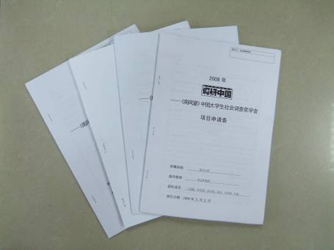

用订书机装订好的报名表

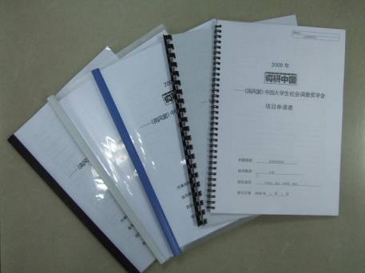

用简单的文件夹装订好的报名表

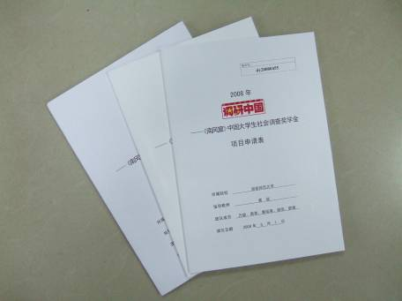

经影印店制作的报名表



经影印店制作的报名表

2）装订不合格的报名表：

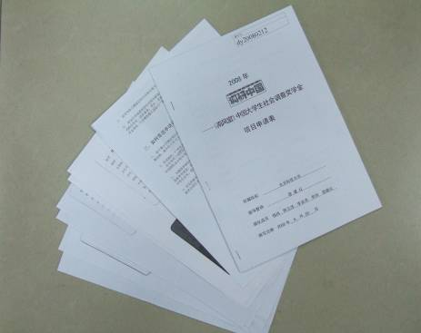

将主表格与证件复印页分开装订的报名表

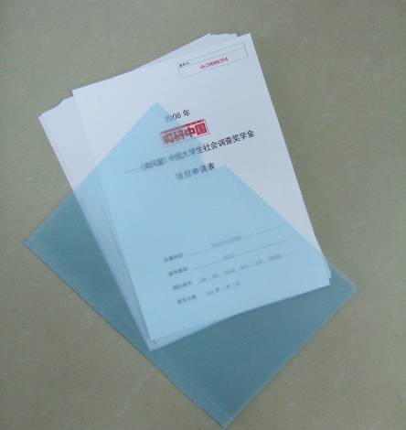

不加装订，仅入文件夹的报名表

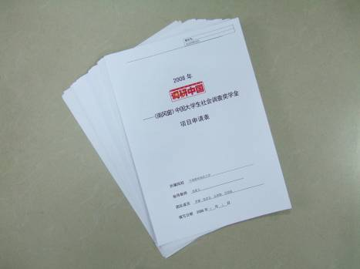

不加装订的报名表

三、如何寄送申请表格

1、请在“在线申报“阶段入围并得到主办方邮件通知后再寄送表格。否则将视为无效。

2、 请于截止日期前寄出申请表（具体报名截止日期请关注“调研中国“官网及《南风窗》杂志所公布的日期），以寄发当地邮戳为准。逾本年截止日期两天内尚未到达的申请表亦将被视为无效。

3、寄送地址：广州市天河区天润路87号广建大厦8楼 钟璐珊收 邮编：510635 电话：020-61036188
往年皆有个别团队错将报名表寄送至南风窗杂志社旧地址或驻外联络处，请各申请团队务必核实寄送地址，以免延误报名。

4、 为确保申请信件安全、及时到达“调研中国”奖学金专门组，请严格按照规范邮寄申请表，并建议采取快递的方式寄送以便于查询邮递情况。邮件寄送过程中发生丢失、延误等情况影响到申请资格者，南风窗杂志社概不负责。

4、寄达的报名表，无论获选与否，恕不回寄，请各申请团队注意备份且不建议对报名表进行手工填写。

5、因人力所限，“调研中国”项目组不提供报名表到达与否的查询，有查询需要请保留快递单号，及时向快递公司查询投递及签收情况。

最后，祝您申报成功！

